Solicitação de adesão
Pet South America – Pet VET
Edição 2019

Empresa:
CNPJ:
Representante:
E-mail:

Na qualidade de empresa associada da ABIMO, solicitamos participação como expositores, no Pavilhão coletivo da entidade na Feira Pet South America e PetVet em São Paulo, ocupando um stand, conforme abaixo:

Local: PetSouth America - área PetVet
Endereço: Espaço Imigrantes - 1,5km Rod. dos Imigrantes - Vila Água Funda,
São Paulo – SP – CEP. 04329-900
Data: 21 a 23 de agosto de 2019 - Horário: 10h às 20h

Estamos cientes de que essa adesão dá direito aos seguintes serviços e importa nos custos e compromissos abaixo, os quais serão suportados inteiramente pela empresa candidata:

Instalações & Comunicação
Stand de 9m² já montado (3X3); Estrutura básica do stand: montagem especial estilo PetVet; 02 logos dentro do estande; balcão vitrine com logo; porta folder; televisão (conforme imagens anexa), taxas básicas obrigatórias (municipal, energia básica, limpeza de montagem e desmontagem e extintor)

Serviços
1 Depósito de 8m² (coletivo), 1 sala de reunião de 8m² (coletiva) sendo que o uso se dará mediante agendamento no local, 1 área de lounge (coletiva) e copa. Catering básico, limpeza, segurança do pavilhão (exceto para itens de uso pessoal, tais como eletrônicos (computadores, celulares, carregadores e equipamentos portáteis).

Valor & Pagamento
O valor para participação no Pavilhão ABIMO coletivo, nas condições acima será de R$ 17.750,03 (dezessete mil e setecentos e cinquenta reais e três centavos) via boleto emitido pela ABIMO e mediante recibo. O valor poderá ser dividido em até 03 parcelas de R$ 5.916,68 (cinco mil novecentos e dezesseis reais e sessenta e oito centavos) com limite de parcelamento para até o quinto dia útil do mês de maio de 2019. Caso esta condição não seja cumprida:

- A área será oferecida para outra indústria associada ABIMO, mediante devolução das importâncias já pagas
- Na ausência de indústrias interessadas, a área será devolvida para a organizadora do evento.
Compromisso do Expositor

A empresa expositora se compromete a:

1.Manter pessoal próprio para atendimento e apoio. Devemos visar a boa imagem do pavilhão e a empresa deverá comparecer/expor nos três dias de feira. Não será permitido deixar o stand vazio em hipótese alguma.
2.Acompanhar e arcar com as despesas de envio, desembarque e entrega dos seus materiais, garantindo que os mesmos chegarão a tempo hábil para montagem e exposição na feira;
3.Responsabilidade dos produtos expostos.
4.Observar o regramento interno do evento, sem a necessidade de tutela ou supervisão da ABIMO
5.Assumir penalidades por eventuais transgressões ao regramento interno do recinto e do evento
6.Caso haja desistência de participar do evento, quando o cancelamento ocorrer com menos de 30 dias de antecedência da feira, a empresa deverá arcar com os custos da reserva realizada.
7.Quitar a dívida referente ao pagamento da locação do estande e não possuir outras pendências financeiras com a ABIMO / SINAEMO / BHD. Em caso de pendências financeiras, a empresa não poderá participar da feira.
8.Não será permitida em hipótese alguma a exposição no stand de produtos que não sejam fabricados no Brasil, caso isto não seja cumprido, a empresa deverá pagar o valor integral da área e montagem.
9.Exclusões
Transporte de funcionários, produtos, passagens, estadias, alimentação da equipe, estacionamento, internet, linha telefônica ou móvel e demais despesas operacionais da empresa, são de sua responsabilidade.

Parcelas para o pagamento do lote

O pagamento será efetuado em 04 parcelas a partir de Março de 2019, seguindo as seguintes datas: 05/03/2019, 05/04/2019, 05/05/2019

Local: Data: de 201__

Declaramos que todas as condições aqui expostas estão sendo integralmente aceitas, tornando efetivo o interesse da empresa na adesão

________________________________
Assinatura do Responsável
Nome:
CPF.: E-mail:

ANEXO I
PROPOSTA PAVILHÃO ABIMO PET VET 2019
Planta baixa do projeto

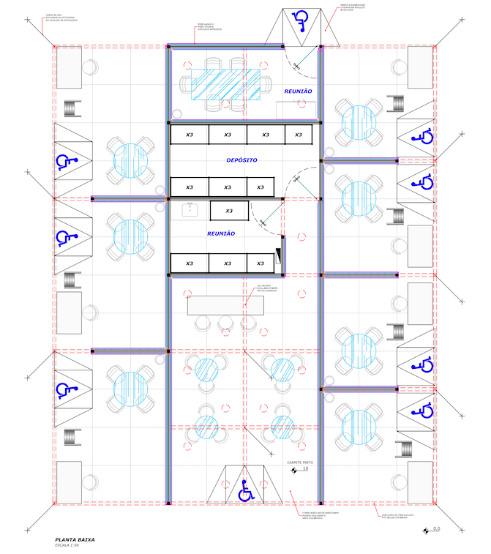
Imagens do projeto

